**WebLab#2**

**Макет**

Продолжение [WebLab#1](https://docs.google.com/document/u/0/d/1HA88gCg8cGWkj88XwPGyTRVrnYDHrSTACzgIAWt78LM/edit). Необходимо для выбранного приложения разработать макет пользовательского интерфейса в Figma, ссылку на макет разместить в Readme.md репозитория. Для каждой из трех стадий работы создать отдельную страницу проекта в Figma.

## Исследование

1. Перед разработкой самого макета необходимо проработать портреты пользователей и соответствующие пользовательские сценарии.
   1. Если предполагается общедоступное публичное приложение — на этом этапе четко позиционировать ЦА и выбрать из нее 2-3 ключевых пользовательских портрета (Customer Profile).
   2. Если приложение проектируется для конкретных пользователей (бизнес-приложение), то также описать портрет таких пользователей, при необходимости сделать уклон в разделение по ролям/правам доступа.
   3. Для каждого портрета, в соответствии с подготовленными в WebLab#1 UseCase-диаграммами составить пользовательские сценарии.
2. Собрать доску настроения (moodboard— см. приложения) минимум из 15 изображений. Можно сделать это на отдельной странице в Figma, а можно на [Pinterest](https://www.pinterest.com/) в виде отдельной доски. Ссылку на неё в таком случае добавить в Readme.md.

## Стили

1. Опираясь на портреты пользователей, подготовленные сценарии и доску настроения разработать дизайн-язык — краткое описание общей стилистики/дизайна, включая:
   1. Цветовую палитру в HEX-кодах (не более 10 цветов),
   2. Типографику: шрифты и их размеры (всего не более 8 начертаний)
   3. Примеры геометрии (радиусы скруглений, острые или тупые углы, геометрические формы)
   4. Примеры иконок и иллюстраций
   5. Если применимо для вашего проекта, укажите точные настройки для теней, свечений, размытий и прочих ультрамодных эффектов.
   6. Необходимо не просто накидать произвольных цветов и начертаний на холст, а указать их назначение за счёт подписей (к примеру, #B5ACAA — background color, #B5ACAA — цвет текста)

## Создание макета

1. Основываясь на разработанных сценариях подготовить макет Figma, в макете должны быть проработаны все необходимые экраны приложения.
2. При разработке макета строго придерживаться следующих требований:
   1. Использовать глобальные стили для всех переиспользуемых цветов, теней, свечений, начертаний шрифтов и т.д.
   2. Использовать компонентный подход — все переиспользуемые элементы интерфейса должны быть организованы в виде компонентов. Иногда также полезно выносить в виде отдельного логически завершённого компонента не переиспользуемые элементы. Все мастер-компоненты упорядочить и подписать на отдельной странице проекта.
   3. Строго соблюдать иерархию в списке слоёв. Следить за тем, чтобы визуальная вложенность элементов друг в друга на холсте также была отражена в логической организации иерархии слоёв в их списке слева.
   4. Для каждого компонента продумывать модель адаптивности на основе привязок (constraints). Компоненты и экраны не должны ломаться при масштабировании (разумеется, в определённых пределах, которые вы можете задать сами)
   5. Семантически именовать фреймы (экраны), компоненты и группы. Низкоуровневые вспомогательные группы внутри компонентов можно оставлять неименованными.
   6. **Не** **используйте** структурное именование (пример: TopLeftBar, RightMiddleIcon, SecondTab и т.д. Оно попросту перестаёт работать при добавлении адаптивности)
   7. Каждый экран приложения (или состояния одного экрана) размещается в отдельном Frame, название которого отражает смысловую роль экрана в приложении и его текущее состояние.

**Дополнительное задание #1**

Настроить навигацию между экранами в Figma (prototype). Так приложение можно будет потыкать в режиме просмотра.

**Дополнительное задание #2**

Выполнить один (можно оба!) из следующих пунктов:

1. Упаковать дизайн язык и макеты в стилевой планшет (stylescape — см. приложения). Реализовать его на отдельной странице в Figma, переиспользовать на нём экраны и/или компоненты.
2. Собрать полностью интерактивный макет, добавить анимацию (не менее 3-х анимированных элементов).

# **Приложения**

## Примеры досок настроения

Доска настроения должна передавать настроение в предметной области вашего приложения. Что должен чувствовать ваш пользователь — веселье, удовольствие, летнее тепло или суровую непоколебимость, надёжность, футуристичность. Ваша задача передать это настроение, собрав подходящие картинки. На базе доски настроения обычно формируется палитра.



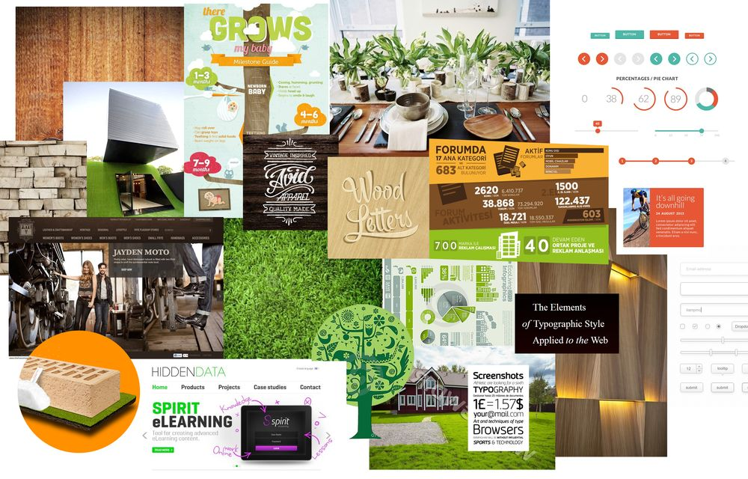

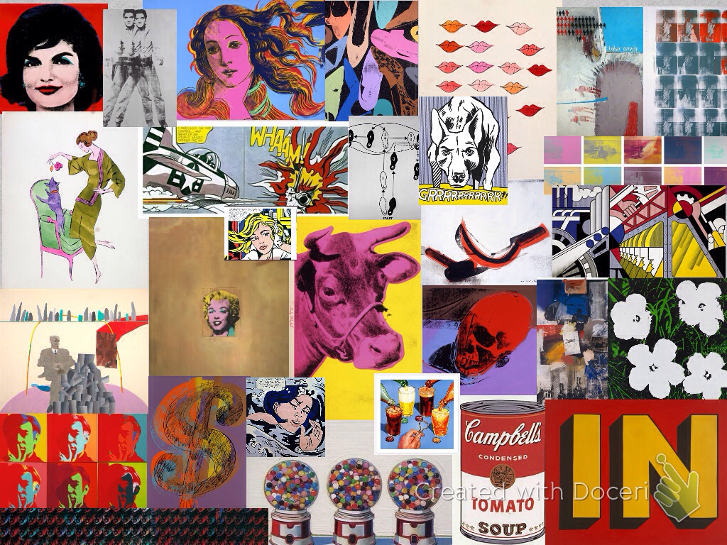

## Примеры стилевых планшетов

На стилевом планшете изображена палитра, начертания шрифтов, показана геометрия и примеры элементов управления (controls), передана атмосфера посредством иллюстраций и фотографий, приведены примеры иконок. Всё это обычно увенчивает логотип.



